К СВЕДЕНИЮ УЧАЩИХСЯ!

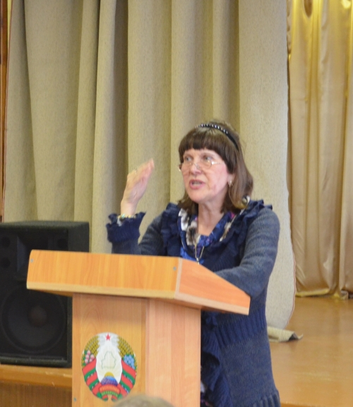
13 АПРЕЛЯ 2017 года прошла профсоюзная конференция учащихся колледжа совместно с заседанием комиссии по осуществлению контроля за ходом выполнения «Соглашения колледжа» на 2016 - 2019 гг.
В ходе мероприятия:
- были подведены итоги проведения «Профсоюзных мониторинговых уроков – собеседований» в учебных профгруппах, анкетирования учащихся колледжа;
- была заслушана информация об использовании финансовых средств профсоюзного бюджета профорганизации колледжа в свете применения стандарта номенклатуры Федерации профсоюзов Беларуси;
- были решены вопросы корректировки состава профсоюзного актива колледжа в связи с предстоящим выпуском учащихся; - отмечены памятными сувенирами лучшие профактивисты колледжа: Стельмашок Сергей, Чеснулевич Андрей, Радионов Виталий (гр. ПГБ 81), Павловский Андрей (гр. БДА 10), Ковалевский Вадим (ПГБ 89);
- была заслушана информация «О ходе выполнения Соглашения колледжа на 2016 -2019 гг. ».
Единогласно были приняты решения:
- об утверждении новых размеров выплат учащимся в соответствии с Положениями «Об условиях материального стимулирования учащихся», «Об условиях оказания материальной помощи учащимся»;
- о внесении дополнений в «Соглашение колледжа»:
а) в части принятия обязанностей на себя со стороны учащихся ответственности за собственную безопасность, за собственное здоровье и за проявление бдительности в поведении во время учёбы, практик, пребывания в колледже, общежитии, пунктах питания и других местах нахождения;
б) о включении в части обязанностей администрации положения о рассмотрении вопроса применения мер поощрения учащихся, проявляющих ответственность и бдительность в деле обеспечения личной безопасности.
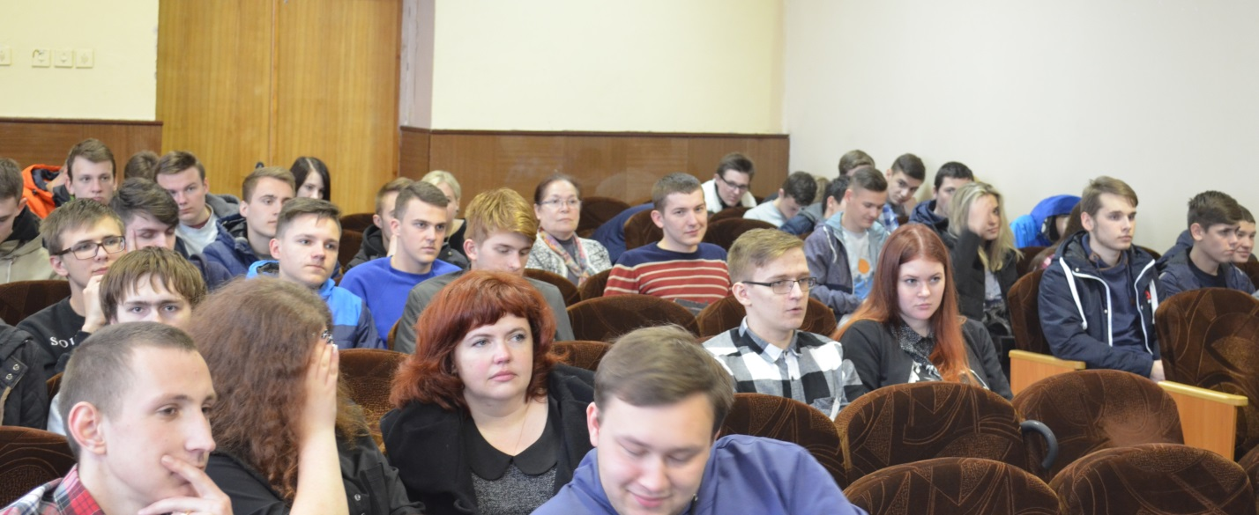
В «Разном» прозвучала информация:
- о предстоящей работе профкома по формированию состава общественной приёмной комиссии из числа учащихся колледжа на 2017 – 2018 у. год:
- о приглашении новых членов профактива из числа учащихся; - о профсоюзном движении колледжа «За честь и достоинство»; - о предстоящей выпускной кампании учащихся колледжа, о награждении лучших из них и др.
С членами профсоюзного актива было проведено обучение в рамках школы профактива.
В мероприятии приняли участие кураторы групп, заведующие отделениями.
Мероприятие прошло активно, бодро в деловой и дружеской атмосфере взаимопонимания и сотрудничества.

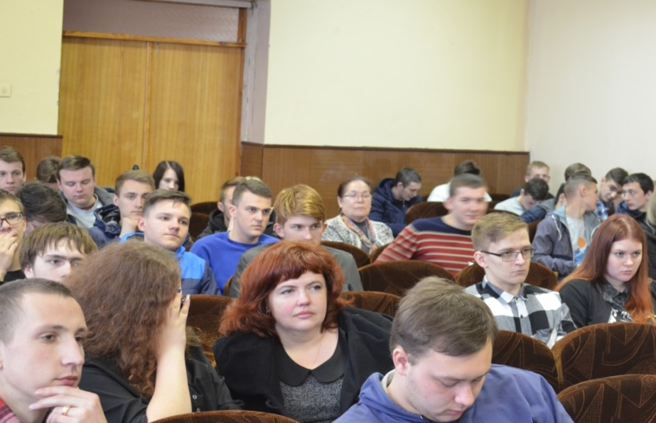
Ответственно себя проявили: Христовая Анна, Ханевич Дарья (БДА 11); Наумчик Мария и Кащей Мария (ПГБ 95); Милашевская Илона (АГБ 20); Лебедь Екатериана (БСК 40). Попробовать свои силы на «Профсоюзном поприще» решили некоторые ребята из присутствующих на мероприятии и сразу включились в работу, получив своё первое пробное задание.
Всё у нас получится. Мы вместе.

Председатель профсоюзного комитета Г. В. Замостьянина

